Ngày soạn | Dạy | Ngày | 12,19,26/  12/2023  2/1/2024 | 20,27/  12/2023  3,10/1/2024 | 12,19,26/  12/2023  2/1/2024 | 12,19,26/  12/2023  2/1/2024 | 12,19,26/  12/2023  2/1/2024
28/11/2023 | Dạy | Tiết | 1 | 5 | 3 | 2 | 4
28/11/2023 | Dạy | Lớp | 6A | 6B | 6C | 6D | 6E
Chủ đề 4 : TÌNH BẠN BỐN PHƯƠNG
(Thời gian thực hiện: 4 tiết)
Tiết | Tên bài dạy
14 | - Hát bài Tình bạn bốn phương.  - Nhạc cụ: Thể hiện tiết tấu  - Trải nghiệm và khám phá: Làm nhạc cụ gõ bằng vật liệu, đồ dùng đã qua sử dụng.
15 | - Nghe nhạc: Tác phẩm Turkish March  - Thường thức âm nhạc: Nhạc sĩ Wolfgang Amadeus Mozart.  - Ôn tập bài hát Tình bạn bốn phương  - Trải nghiệm và khám phá.
16 | - Đọc nhạc: Bài đọc nhạc số 4  - Lí thuyết âm nhạc: Nhịp  - Nhạc cụ: Hoà tấu
17 | - Ôn tập Bài đọc nhạc số 4  - Ôn tập bài hoà tấu và bài tập tiết tấu  - Ôn tập bài hát Tình bạn bốn phương
I. MỤC TIÊU
1. Kiến thức:
- Hát: hát đúng cao độ, trường độ, sắc thái và lời ca bài hát Tình bạn bốn phương, biết hát kết hợp gõ đệm, đánh nhịp hoặc vận động theo nhạc, bước đầu biết biểu diễn bài hát.
- Nghe nhạc: Cảm nhận được vẻ đẹp của tác phẩm Turkish March, biết vận động cơ thể hoặc gõ đệm phù hợp với nhịp điệu.
- Đọc nhạc: đọc đúng tên nốt, cao độ, trường độ, tiết tấu Bài đọc nhạc số 4; biết đọc nhạc kết hợp gõ đệm hoặc đánh nhịp.
- Nhạc cụ: Thể hiện đúng mẫu tiết tấu và biết ứng dụng đệm cho bài hát; chơi được bài hòa tấu.
- Lí thuyết âm nhạc: Biết được các đặc điểm và cảm nhận được tính chất của nhịp .
- Thường thức âm nhạc: Nêu được đôi nét về cuộc đời và thành tựu âm nhạc của nhạc sĩ Wolfgang Amadeus Mozart.
2. Năng lực
a) Năng lực chung:
- Tự chủ và tự học: ý thức chuẩn bị kiến thức, tự đánh giá về quá trình và kết quả thực hiện nhiệm vụ hợp tác nhóm, cá nhân.
- Giao tiếp và hợp tác: khả năng trình bày, sự tương tác tích cực giữa các thành viên trong nhóm khi thực hiện nhiệm vụ.
b) Năng lực đặc thù:
- Thể hiện âm nhạc: Biết thể hiện bài hát, bài đọc nhạc bằng các hình thức, gõ đệm âm hình tiết tấu, hát nối tiếp, hoà giọng.
- Cảm thụ và hiểu biết: Cảm nhận được giai điệu, nội dung, sắc thái của bài hát: Tình bạn bốn phương; tác phẩm Turkish March.
- Ứng dụng và sáng tạo âm nhạc: Bước đầu biết vận dụng, sáng tạo âm nhạc thông qua các hoạt động trải nghiệm và khám phá.
3. Phẩm chất
- Biết tôn trọng, đoàn kết, nhân ái với bạn bè ở khắp năm châu.
* MỤC TIÊU DẠY TRẺ KHUYẾT TẬT
1. Kiến thức:
- Hát: hát đúng lời ca, vận động theo nhạc.
- Đọc nhạc: đọc được tên nốt nhạc.
- Nghe nhạc: Nghe và vận động theo tác phẩm Turkish March.
- Nhạc cụ: vận động theo nhạc khi hát
- Lí thuyết âm nhạc: nhận biết kí hiệu nhịp
- Thường thức âm nhạc: nhận biết được một số hình ảnh của nhạc sĩ Wolfgang Amadeus Mozart.
2. Năng lực
a) Năng lực chung:
- Tự chủ và tự học: biết hợp tác nhóm, cá nhân.
- Giao tiếp và hợp tác: biết tương tác giữa các thành viên trong nhóm khi thực hiện nhiệm vụ.
b) Năng lực đặc thù:
- Thể hiện âm nhạc: Biết thể hiện bài hát, kết hợp vận động đơn giản.
- Cảm thụ và hiểu biết: Cảm nhận được giai điệu, nội dung, sắc thái của bài hát: Tình bạn bốn phương
- Ứng dụng và sáng tạo âm nhạc: Bước đầu biết vận dụng, sáng tạo đơn giản âm nhạc thông qua các hoạt động trải nghiệm và khám phá.
3. Phẩm chất
- Biết tôn trọng, đoàn kết, nhân ái với bạn bè ở khắp năm châu.
II. THIẾT BỊ DẠY HỌC VÀ HỌC LIỆU
1. Giáo viên
- Đàn phím điện tử
- Nhạc cụ gõ, máy chiếu, máy tính và các tư liệu/ file âm thanh phục vụ cho tiết dạy.
- Thực hành thuần thục các hoạt động trải nghiệm và khám phá
2. Học sinh:
- SGK âm nhạc 6, nhạc cụ (nếu có). Tìm hiểu trước thông tin phục vụ cho bài học.
III. TIẾN TRÌNH DẠY HỌC
TIẾT 14
- Hát bài Tình bạn bốn phương
- Nhạc cụ: Thể hiện tiết tấu
- Trải nghiệm và khám phá
(Thời lượng: 1 tiết)
1. HOẠT ĐỘNG KHỞI ĐỘNG
a. Mục tiêu: Tạo hứng thú cho HS vào bài học và giúp HS có hiểu biết ban đầu về bài học mới
b. Nội dung: HS quan sát GV, thực hiện theo yêu cầu
c. Sản phẩm: HS thực hiện theo yêu cầu của GV
d. Tổ chức thực hiện:
- GV cho HS cùng hát và vỗ tay theo nhịp bài hát đã học từ Tiểu học: Bốn phương trời.
- HS thực hiện nhiệm vụ
- GV dẫn dắt vào bài
2. HÌNH THÀNH KIẾN THỨC MỚI
Hoạt động 1: Hát bài Tình bạn bốn phương.
a. Mục tiêu: HS hát đúng cao độ, trường độ, sắc thái và lời ca bài hát Tình bạn bốn phương.
b. Nội dung: HS quan sát SGK, thảo luận, trả lời câu hỏi
c. Sản phẩm: HS đưa ra được câu trả lời phù hợp với câu hỏi GV đưa ra
d. Tổ chức thực hiện:
HOẠT ĐỘNG CỦA GV VÀ HS | SẢN PHẨM CẦN ĐẠT | SẢN PHẨM CẦN ĐẠT  (TRẺ KHUYẾT TẬT)
Bước 1: Chuyển giao nhiệm vụ:  - NV1: GV cho HS nghe bài hát kết hợp vận động cơ thể biểu lộ cảm xúc.  - NV2: GV yêu cầu HS đọc sgk, kết hợp với kiến thức hiểu biết của mình, trả lời câu hỏi:  + Trình chiếu bài hát lên màn hình và giới thiệu  + Cho HS xem một số hình ảnh tiêu biểu của đất nước Scotland và giới thiệu cho HS một vài nét chính về xuất xứ của bài hát.  + Nội dung bài hát nói về điều gì?  + Tính chất bài hát?  - NV3: GV hướng dẫn HS khởi động giọng hát.  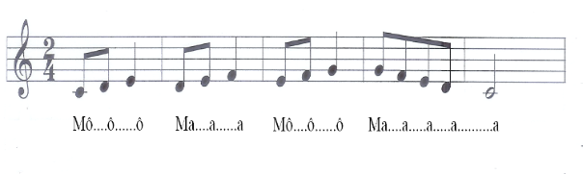  - NV4: GV dạy HS hát từng câu, của lời 1, ghép nối các câu theo nối móc xích: câu 1 nối câu 2, câu 3 hát nối câu 4.  + Dạy từng câu của lời 1 theo lối “móc xích”.  Đoạn 1  Câu 1: Bạn ơi .... khúc hát.  Câu 2: Bốn phương ... tình thân.  Đoạn 2  Câu 3: Ước mong ... nhân ái.  Câu 4: Ước mong ... bạn thân.  - Ghép cả bài  + Hướng dẫn thể hiện sắc thái, tình cảm của bài hát: Vui tươi, sôi nổi.  + GV yêu cầu HS trình bày bài hát theo tổ, nhóm, cá nhân.  Bước 2: Thực hiện nhiệm vụ:  + HS thực hiện các yêu cầu của GV  + GV quan sát, hỗ trợ, hướng dẫn HS thực hiện.  Bước 3: Báo cáo, thảo luận:  + HS trả lời câu hỏi  + HS học hát theo hướng dẫn của GV  + Các tổ tập hát và sửa cho nhau.  Bước 4: Kết luận, nhận định:  + GV đánh giá nhận xét, bổ sung nội dung bài hát cùng HS. | 1. Hát bài Tình bạn bốn phương.  Nhạc: Scotland  Lời Việt: Đỗ Thanh Hiên  a. Tìm hiểu bài hát  - HS nghe và biểu lộ cảm xúc khi nghe bài hát.  - Giới thiệu về xuất xứ của bài hát  + Auld Lang Syne là một bài dân ca Scotland rất nổi tiếng. Với lời ca được dịch ra nhiều thứ tiếng, Auld Lang Syne được hát ở rất nhiều nước trên thế giới trong những dịp như: thời khắc giao thừa, lễ tốt nghiệp, liên hoan chia tay,...  + Bài hát Tình bạn bốn phương được nhạc sĩ Đỗ Thanh Hiên đặt tên và lời Việt trên giai điệu của bài Auld Lang Syne.  + Bài hát viết ở nhịp gồm hai đoạn, mỗi đoạn có hai câu.  + Bài hát có tính chất vui tươi, sôi nổi.  + Câu 2 và câu 4 có giai điệu giống nhau; tất cả 4 câu hát có tiết tấu giống nhau.  + Nội dung bài hát thể hiện mong ước của tuổi thơ trên khắp hành tinh muốn được kết bạn với nhau và được sống trong hoà bình, nhân ái.  b. Hát Tình bạn bốn phương.  - Hát theo mẫu  - Kết hợp vận động cơ thể  - Biểu diễn trước lớp hoặc theo dõi phần trình bày của các bạn để nhận xét đánh giá, bổ sung. | 1. Hát bài Tình bạn bốn phương.  Nhạc: Scotland  Lời Việt: Đỗ Thanh Hiên  a. Tìm hiểu bài hát  - HS nghe và biểu lộ cảm xúc khi nghe bài hát.  b. Hát Tình bạn bốn phương.  - Hát đúng lời ca bài hát.  - Kết hợp vận động cơ thể với động tác đơn giản.
Hoạt động 2: Nhạc cụ: Thể hiện tiết tấu
a. Mục tiêu: HS thể hiện đúng mẫu tiết tấu bằng nhạc cụ gõ và động tác cơ thể, biết ứng dụng đệm cho bài hát Tình bạn bốn phương, chơi được bài hoà tấu cùng các bạn.
b. Nội dung: HS khởi động theo sự hướng dẫn của GV
c. Sản phẩm: HS trình bày bài hát kết hợp gõ đệm, vận động cơ thể theo tiết tấu.
d. Tổ chức thực hiện:
HOẠT ĐỘNG CỦA GV VÀ HS | SẢN PHẨM CẦN ĐẠT | SẢN PHẨM CẦN ĐẠT  (TRẺ KHUYẾT TẬT)
Bước 1: Chuyển giao nhiệm vụ:  - NV1: GV trình chiếu hai âm hình tiết tấu và hướng dẫn HS hát kết hợp vận động cơ thể.  - NV2: GV hướng dẫn HS hát bài hát kết hợp gõ đệm mẫu với nhạc cụ gõ cho HS theo dõi một lần sau đó chia dãy, tổ, nhóm, cặp và yêu cầu HS luyện tập.  - NV3: Yêu cầu các nhóm biểu diễn bài hát trước lớp kết hợp gõ đệm theo nhạc cụ và các động tác cơ thể:  Bước 2: Thực hiện nhiệm vụ:  - Luyện tập theo hướng dẫn của GV  Bước 3: Báo cáo  - Gọi 1 số học sinh đại diện nhóm trình bày kết quả  - Các nhóm nhận xét  Bước 4: Kết luận  GV nhận xét và đánh giá | 2. Thể hiện tiết tấu  a. Thể hiện tiết tấu bằng nhạc cụ gõ  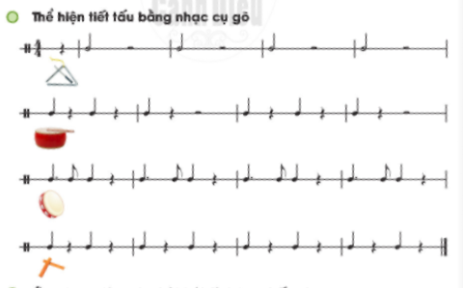  b. Ứng dụng đệm cho bài hát Tình bạn bốn phương | 2. Thể hiện tiết tấu  a. Thể hiện tiết tấu bằng nhạc cụ gõ  - HS quan sát  b. Ứng dụng đệm cho bài hát Tình bạn bốn phương  - HS hát đúng lời ca kết hợp vận động động tác đơn giản theo nhạc
Hoạt động 3: Trải nghiệm và khám phá
a. Mục tiêu: Bước đầu biết vận dụng, sáng tạo âm nhạc thông qua các hoạt động trải nghiệm và khám phá, biết làm nhạc cụ gõ bằng các vật liệu, đồ dùng đã qua sử dụng.
b. Nội dung: HS biết làm các nhạc cụ gõ.
c. Sản phẩm: Kết quả sản phẩm của HS.
d. Tổ chức thực hiện:
HOẠT ĐỘNG CỦA GV VÀ HS | SẢN PHẨM CẦN ĐẠT | SẢN PHẨM CẦN ĐẠT  (TRẺ KHUYẾT TẬT)
Bước 1: Chuyển giao nhiệm vụ:  - GV trình chiếu cho HS xem ảnh hoặc cho HS xem trực tiếp nhạc cụ Maracas.  - Gv yêu cầu HS chuẩn bị sẵn các dụng cụ và vật liệu để làm nhạc cụ gõ tự tạo.  - Gv làm mẫu hoặc cho HS xem video hướng dẫn rồi hướng dẫn HS làm từng bước (có thể yêu cầu HS tự làm theo từng cá nhân hoặc làm theo nhóm).  - Mời các nhóm và cá nhân HS có sản phẩm đã hoàn thành lên trưng bày và báo cáo trước lớp.  Bước 2: Thực hiện nhiệm vụ:  - HS hoạt động nhóm, làm theo yêu cầu và hướng dẫn của GV  Bước 3: Báo cáo, thảo luận:  - HS tiếp nhận nhiệm vụ và trình bày trước lớp.  Bước 4: Kết luận, nhận định:  - Nhận xét và đánh giá ý thức chuẩn bị và tham gia làm nhạc cụ gõ tự tạo của HS. | 3. Trải nghiệm và khám phá: Làm nhạc cụ gõ bằng vật liệu, đồ dùng đã qua sử dụng.  - Hướng dẫn HS làm nhạc cụ gõ maracas bằng các vật liệu, đồ dùng tái chế.  - Trưng bày và báo cáo sản phẩm | 3. Trải nghiệm và khám phá: Làm nhạc cụ gõ bằng vật liệu, đồ dùng đã qua sử dụng.  - Hướng dẫn HS làm nhạc cụ gõ maracas bằng các vật liệu, đồ dùng tái chế.  - Trưng bày và báo cáo sản phẩm
3. HOẠT ĐỘNG LUYỆN TẬP
a. Mục tiêu : Học sinh luyện tập bài hát theo nhóm
b. Nội dung : HS nghe nhận xét và vận dụng hát theo các hình thức mà GV yêu cầu
c. Sản phẩm : HS hát đúng theo nhịp và trình bày tốt
d. Tổ chức thực hiện:
* Hát theo hình thức cá nhân, tổ nhóm
- Hướng dẫn HS hát cả bài kết hợp vỗ tay hoặc vận động nhịp nhàng, thể hiện sắc thái Vui tươi, sôi nổi.
- Gọi 1-2 nhóm lên biểu diễn. HS nhận xét cho nhau
- Gv nhận xét, đánh giá, góp ý cho phần biểu diễn của các nhóm
* Trả lời câu hỏi: Bài hát Tình bạn bốn phương gợi cho em cảm xúc gì?
- Đoàn kết, yêu thương, chia sẻ với tất cả các bạn bè trên toàn thể giới để vươn tới một cuộc sống ấm no, hoà bình và hạnh phúc.
* HOẠT ĐỘNG LUYỆN TẬP CHO TRẺ KHUYẾT TẬT
- HS hát đúng lời ca bài hát
4. HOẠT ĐỘNG VẬN DỤNG
a. Mục tiêu : HS vận dụng- sáng tạo các hiểu cách hát và gõ đệm nhịp
b. Nội dung : HS trình bày, biểu diễn bài hát
c. Sản phẩm : HS tích cực biểu diễn âm nhạc, cảm thụ và trình bày hiểu biết về âm nhạc
d. Tổ chức thực hiện
- Vận đụng cách đánh nhịp vào các bài hát có cùng số chỉ nhịp.
* HƯỚNG DẪN VỀ NHÀ
- Ôn tập bài hát Tình bạn bốn phương và sáng tạo thêm một số động tác vận động phụ hoạ cho bài hát.
- Dùng các nhạc cụ gõ đệm cho bài hát Tình bạn bốn phương, tập làm thêm các nhạc cụ gõ bằng các vật liệu đã qua sử dụng.

TIẾT 15
- Ôn tập bài hát Tình bạn bốn phương
- Nghe nhạc: Tác phẩm Turkish March
- Thường thức âm nhạc: Nhạc sĩ Wolfgang Amadeus Mozart.
- Trải nghiệm và khám phá.
(Thời lượng: 1 tiết)
1. HOẠT ĐỘNG KHỞI ĐỘNG
a. Mục tiêu: Tạo hứng thú cho HS vào bài học và giúp HS có hiểu biết ban đầu về bài học mới.
b. Nội dung: HS quan sát GV, thực hiện theo yêu cầu
c. Sản phẩm: HS thực hiện theo yêu cầu của GV
d. Tổ chức thực hiện:
- GV mở bài hát có âm điệu vui tươi, tạo không khí vui vẻ trước khi vào tiết học.
- HS lắng nghe điệu nhạc.
- GV dẫn dắt
2. HÌNH THÀNH KIẾN THỨC MỚI
Hoạt động 1: Ôn tập bài hát Tình bạn bốn phương.
a. Mục tiêu: HS biểu diễn thuần thục bài hát.
b. Nội dung: HS thực hiện theo sự hướng dẫn của giáo viên
c. Sản phẩm: HS trình bày bài hát
d. Tổ chức thực hiện:
HOẠT ĐỘNG CỦA GV VÀ HS | SẢN PHẨM CẦN ĐẠT | SẢN PHẨM CẦN ĐẠT  (TRẺ KHUYẾT TẬT)
Bước 1: Chuyển giao nhiệm vụ:  - NV1: Mở file nhạc mẫu cho HS nghe lại giai điệu của bài hát một lần.  - NV2: GV hướng dẫn HS khởi động giọng hát.  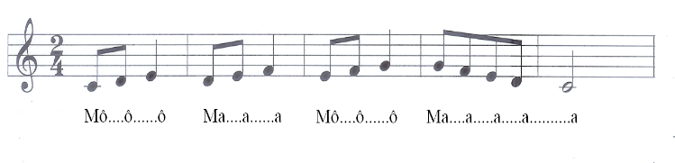  - NV3: GV mở nhạc đệm và chỉ huy cho HS hát từ một đến hai lần, chú ý thể hiện sắc thái vui tươi, dí dỏm. GV sửa những chỗ HS hát sai.  - NV4: GV hướng dẫn HS luyện tập biểu diễn bài hát  - GV hướng dẫn HS luyện tập biểu diễn bài hát. Tham khảo hai trình bày bài hát dưới đây:  Hát đối đáp nam – nữ  Lời 1:  Bè nữ: Bạn ơi ... khúc hát.  Bè nam: Bốn phương ... tình thân.  Bè nữ: Ước mong ... nhân ái.  Bè nam: Ước mong ... bạn thân.  Lời 2: hai bè cùng hát  Hát nối tiếp  Nhóm 1: Bạn ơi .... khúc hát.  Nhóm 2: Bốn phương ... tình thân.  Nhóm 3: Ước mong nhân ái.  Nhóm 4: Ước mong ... bạn thân.  Lời 2: bốn nhóm cùng hát  - GV yêu cầu HS luyện tập rồi trình bày bài hát theo tổ, nhóm, cặp.  Bước 2: Thực hiện nhiệm vụ:  - HS luyện tập theo nhóm  Bước 3: Báo cáo  - HS trình bày bài hát  Bước 4: Kết luận, nhận định:  - GV nhận xét và đánh giá học sinh. | 2. Ôn tập bài hát: Tình bạn bốn phương.  - HS nghe và cảm nhận giai điệu bài hát Tình bạn bốn phương.  - HS trình bày bài hát kết hợp gõ đệm | 2. Ôn tập bài hát: Tình bạn bốn phương.  - HS nghe và cảm nhận giai điệu bài hát Tình bạn bốn phương.  - HS hát đúng lời ca bài hát kết hợp động tác cơ thể đơn giản theo nhạc.
Hoạt động 2: Nghe nhạc: Turkish March
a. Mục tiêu: Cảm nhận được vẻ đẹp của tác phẩm Turkish March; biết vận động cơ thể hoặc gõ đệm phù hợp với nhịp điệu.
b. Nội dung: HS khởi động theo sự hướng dẫn của GV
c. Sản phẩm:HS thực hiện
d. Tổ chức thực hiện:
HOẠT ĐỘNG CỦA GV VÀ HS | SẢN PHẨM CẦN ĐẠT | SẢN PHẨM CẦN ĐẠT  (TRẺ KHUYẾT TẬT)
Bước 1: Chuyển giao nhiệm vụ:  - GV cho HS xem một số hình ảnh của nhạc sĩ Mozart trên nền nhạc một tác phẩm nổi tiếng của ông và yêu cầu HS nhận biết tên nhạc sĩ để dẫn dắt vào nội dung nghe nhạc.  - Giới thiệu về tên tác phẩm, tác giả và những yêu cầu khi nghe nhạc  - GV mở nhạc cho HS nghe lần thứ nhất.  – GV nêu câu hỏi để HS thảo luận nhóm:  + Bản nhạc Turkish March được chơi bằng nhạc cụ nào?  + Bản nhạc được chơi với nhịp độ nhanh hay chậm?  + Bản nhạc được chơi với cường độ mạnh hay nhẹ?  + Bản nhạc có tính chất âm nhạc như thế nào?  + Nêu cảm nhận của em về tác phẩm?  - GV theo dõi HS thảo luận và hỗ trợ khi cần.  - GV nhận xét phần trả lời của HS  – GV mở nhạc cho HS nghe lần thứ hai, kết hợp vận động cơ thể hoặc gõ đệm phù hợp với nhịp điệu.  Bước 2: Thực hiện nhiệm vụ:  + HS thực hiện các yêu cầu của GV.  Bước 3: Báo cáo, thảo luận:  + Các nhóm báo cáo kết quả  + GV theo dõi phần trình bày và nhận xét  Bước 4: Kết luận, nhận định:  + GV chốt kiến thức và bổ sung: | 2. Nghe nhạc bài Turkish March  - HS nghe và cảm nhận về giai điệu, nội dung của tác phẩm.  - Tác phẩm: Turkish March (Hành khúc Thổ Nhĩ Kì - Mozart  - Một vài nét chính về tác phẩm:  Turkish March (Hành khúc Thổ Nhĩ Kỳ) là Chương III trong bản Sonata số 11 giọng La trưởng viết cho piano của nhà soạn nhạc thiên tài W.A.Mozart. Chương nhạc này thường được tách ra khỏi bản sonata để biểu diễn độc lập và đã trở thành một trong những khúc nhạc nổi tiếng nhất của Mozart.  Với không khí vui tươi, nhộn nhịp và tiết tấu nhanh, mạnh, bản nhạc là sự ngợi ca tinh thần dũng cảm của các chiến binh Thổ Nhĩ Kỳ; đồng thời như thúc giục chúng ta tiến lên, tìm và nắm bắt lấy hạnh phúc. | 2. Nghe nhạc bài Turkish March  - HS nghe và cảm nhận về giai điệu, nội dung của tác phẩm.
Hoạt động 3: Thưởng thức âm nhạc: Nhạc sĩ Wolfgang Amadeus Mozart
a. Mục tiêu: Nêu được đôi nét về cuộc đời và thành tựu âm nhạc của nhạc sĩ Wolfgang Amadeus Mozart; kể được tên một vài tác phẩm tiêu biểu của nhạc sĩ.
b. Nội dung: HS khởi động theo sự hướng dẫn của GV
c. Sản phẩm: HS thực hiện
d. Tổ chức thực hiện:
HOẠT ĐỘNG CỦA GV VÀ HS | SẢN PHẨM CẦN ĐẠT | SẢN PHẨM CẦN ĐẠT  (TRẺ KHUYẾT TẬT)
Bước 1: Chuyển giao nhiệm vụ:  - GV cho HS xem hình ảnh nhạc sĩ Mozart, sau đó yêu cầu các em trả lời:  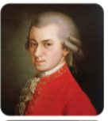  + Nhạc sĩ Mozart là người nước nào?  + Vì sao ngay từ nhỏ Mozart đã được coi là thần đồng âm nhạc?  + Mozart có thể chơi thành thạo những loại nhạc cụ nào?  + Em có biết tác phẩm nào của nhạc sĩ Mozart không? Tên của tác phẩm là gì?  + Hãy thể hiện một nét giai điệu âm nhạc của Mozart mà em yêu thích.  - GV cho HS nghe một vài trích đoạn các tác phẩm của nhạc sĩ Mozart.  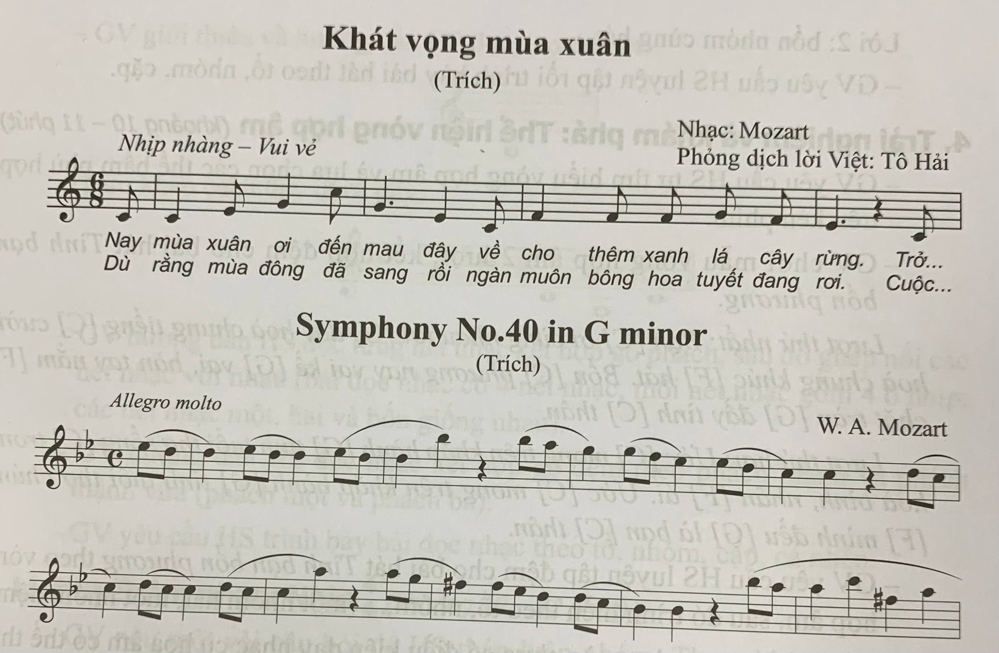  - HS tiếp nhận nhiệm vụ.  Bước 2: Thực hiện nhiệm vụ:  + HS thực hiện các yêu cầu của GV. Luyện tập bài hát.  Bước 3: Báo cáo, thảo luận:  + Các nhóm báo cáo kết quả  + GV theo dõi phần trình bày và nhận xét  Bước 4: Kết luận, nhận định:  + GV chuẩn kiến thức và bổ sung:  - GV giới thiệu đôi nét về nhạc sĩ Mozart.  + Mozart (1756 – 1791) là nhạc sĩ thiên tài người Áo. Ngay từ khi còn rất nhỏ. ông đã được coi là thần đồng âm nhạc bởi tài năng biểu diễn và sáng tác của mình.  + Mới chỉ 3 tuổi, Mozart có thể chơi đàn lặp lại những giai điệu ngắn, cho dù chỉ nghe qua có một lần.  + Lên 6 tuổi, ông đã biểu diễn thành thạo các loại đàn như clavecin, organ, violon trước khán giả ở Viện (thủ đô nước Áo).  + Lên 7 tuổi, ông đã đi biểu diễn cùng chị gái ở các thành phố lớn và thủ đô của nhiều nước châu Âu.  + Mozart bắt đầu sáng tác những điệu nhạc múa từ khi mới 5 tuổi. Lên 7 tuổi, ông đã sáng tác được 4 bản sonata. Lên 10 tuổi, ông sáng tác bản giao hưởng đầu tiên. Lúc 12 tuổi, ông đã sáng tác nhạc kịch.  + Mozart được coi là một trong những nhà soạn nhạc cổ điển vĩ đại nhất mọi thời đại và có ảnh hưởng sâu sắc đối với âm nhạc phương Tây. Ông sáng tác ở rất nhiều thể loại âm nhạc, từ những thể loại nhỏ như ca khúc thiếu nhi, các bài luyện tập, đến những thể loại lớn như bản giao hưởng, concerto, sonata, nhạc kịch. Âm nhạc của ông thường có tính chất trong trẻo, tươi sáng, rực rỡ.  + Mozart để lại di sản âm nhạc rất lớn với hơn 600 tác phẩm, nhiều tác phẩm được công nhận là đỉnh cao của nghệ thuật. Có thể kể một số tác phẩm tiêu biểu như: Giao hưởng số 40, Sonata số 11, nhạc kịch Đám cưới Figaro, Cây sáo thần… | 3. Nhạc sĩ W. A. Mozart  - Mozart (1756 – 1791)  - Là nhạc sĩ thiên tài người Áo. - Ngay từ khi còn rất nhỏ. ông đã được coi là thần đồng âm nhạc bởi tài năng biểu diễn và sáng tác của mình.  - Tác phẩm tiêu biểu như: Giao hưởng số 40, Sonata số 11, nhạc kịch Đám cưới Figaro, Cây sáo thần… | 3. Nhạc sĩ W. A. Mozart  - HS nhìn ảnh Mozart và nhận biết.
Hoạt động 4: Trải nghiệm và khám phá: Thể hiện vòng hợp âm
a. Mục tiêu: Bước đầu biết vận dụng, sáng tạo âm nhạc thông qua các hoạt động trải nghiệm và khám phá.
b. Nội dung: HS quan sát SGK, thảo luận, trả lời câu hỏi
c. Sản phẩm: Câu trả lời của HS
d. Tổ chức thực hiện:
HOẠT ĐỘNG CỦA GV VÀ HS | SẢN PHẨM CẦN ĐẠT | SẢN PHẨM CẦN ĐẠT  (TRẺ KHUYẾT TẬT)
Bước 1: Chuyển giao nhiệm vụ:  - NV1: Yêu cầu HS ôn tập lại các hợp âm C, F, G (Tên nốt, số ngón tay) trên kèn phím một vài lần.  + Trình chiếu vòng hợp âm lên màn hình hoặc yêu cầu HS nhìn vào lựa chọn các thế bấm phù hợp trên kèn phím.  - NV2: Chơi mẫu vòng hợp âm 2 lượt, kết hợp đệm cho bài hát Tình bạn bốn phương. (Yêu cầu cả lớp hát)  - NV3: Hướng dẫn từng hợp âm cho từng câu hát, yêu cầu các nhóm trình bày kết quả của nhóm mình trước lớp, các nhóm khác nhận xét phần trình bày của các bạn  Bước 2: Thực hiện nhiệm vụ:  - Thực hiện theo hướng dẫn của giáo viên  Bước 3: Báo cáo, thảo luận:  + Các nhóm báo cáo kết quả  + GV theo dõi phần trình bày và nhận xét  Bước 4: Kết luận, nhận định:  - Nhận xét, đánh giá và xếp loại cho HS. | 4. Trải nghiệm và khám phá: Thể hiện vòng hợp âm  - HS trình bày thể hiện vòng hợp âm. | 4. Trải nghiệm và khám phá: Thể hiện vòng hợp âm  - HS quan sát và lắng nghe.
C. HOẠT ĐỘNG LUYỆN TẬP
a. Mục tiêu : HS luyện tập phần nội dung đã học, hát được theo cách riêng của mình.
b. Nội dung : GV luyện đọc, HS thực hiện theo
c. Sản phẩm : HS đọc đúng quãng
d. Tổ chức thực hiện :
- GV nêu yêu cầu: HS hát lại bài Tình bạn bốn phương theo nhóm.
- HS thực hiện nhiệm vụ.
- GV nhận xét, chữa lỗi cho HS.
* HOẠT ĐỘNG LUYỆN TẬP CHO TRẺ KHUYẾT TẬT
- HS hát đúng lời ca bài hát
D. HOẠT ĐỘNG VẬN DỤNG
a. Mục tiêu: Từ bài tập trên, học sinh vận dụng kiến thức đã học vào thực tiễn.
b. Nội dung: HS trình bày, thể hiện được tiết tấu bằng nhạc cụ gõ và động tác cơ thể.
c. Sản phẩm: Kết quả thể hiện của HS.
d. Tổ chức thực hiện:
- GV yêu cầu HS thi theo nhóm: đọc nhạc bài Tình bạn bốn phương.
- HS tiếp nhận nhiệm vụ, tập luyện và các nhóm trình bày trước lớp.
- GV nhận xét, đánh giá, chốt lại yêu cầu của tiết học và nhận xét giờ học.
* HƯỚNG DẪN VỀ NHÀ
+ Tập hát nhuần nhuyễn bài hát Tình bạn bốn phương.
+ Chuẩn bị nội dung tiết học sau: Bài đọc nhạc số 4, nhịp , hòa tấu nhạc cụ.

TIẾT 16
- Đọc nhạc: Bài đọc nhạc số 4
- Lí thuyết âm nhạc: Nhịp
- Nhạc cụ: Hoà tấu
1. HOẠT ĐỘNG KHỞI ĐỘNG
a. Mục tiêu: Tạo hứng thú cho HS vào bài học và giúp HS có hiểu biết ban đầu về bài học mới.
b. Nội dung: HS quan sát GV, thực hiện theo yêu cầu
c. Sản phẩm: HS thực hiện theo yêu cầu của GV
d. Tổ chức thực hiện:
- GV cho HS nghe nhạc, yêu cầu HS hát và vỗ tay nhịp nhàng theo bài hát.
- HS chăm chú lắng nghe từng đoạn nhạc và đoán bài hát.
- GV dẫn dắt vào tiết học
2. HÌNH THÀNH KIẾN THỨC MỚI
Hoạt động 1: Đọc nhạc: Bài đọc nhạc số 4
a. Mục tiêu: Đọc đúng tên nốt, cao độ, trường độ, tiết tấu Bài đọc nhạc số 4; biết đọc nhạc kết hợp gõ đệm hoặc đánh nhịp.
b. Nội dung: HS quan sát SGK, thảo luận, trả lời câu hỏi
c. Sản phẩm: HS trình bày Bài đọc nhạc số 4 kết hợp vời gõ đệm.
d. Tổ chức thực hiện:
HOẠT ĐỘNG CỦA GV VÀ HS | SẢN PHẨM CẦN ĐẠT | SẢN PHẨM CẦN ĐẠT  (TRẺ KHUYẾT TẬT)
Bước 1: Chuyển giao nhiệm vụ:  Nhiệm vụ 1: Luyện đọc gam Đô trưởng  GV hướng dẫn HS đọc bài luyện tập gam Đô trưởng  Nhiệm vụ 2: Bài đọc nhạc số 4  - GV giới thiệu Bài đọc nhạc số 4  - GV hướng dẫn HS tìm hiểu Bài đọc nhạc số 4:  + Có những cao độ và trường độ nào?  + Có mấy nét nhạc?  - GV hướng dẫn HS luyện tập tiết tấu:  - GV hướng dẫn HS đọc từng nét nhạc kết hợp gõ phách, sau đó ghép nối các nét nhạc với nhau (bài đọc nhạc có 4 nét nhạc, mỗi nét nhạc gồm 4 ô nhịp).  -GV hướng dẫn HS đọc nhạc kết hợp gõ đệm theo nhịp.  - GV yêu cầu HS trình bày bài đọc nhạc theo tổ, nhóm, cặp, cá nhân.  Bước 2: Thực hiện nhiệm vụ:  + HS thực hiện các yêu cầu của GV  + GV quan sát, hỗ trợ, hướng dẫn HS thực hiện.  Bước 3: Báo cáo  - Gọi 1 số học sinh đại diện nhóm trình bày kết quả  - Các nhóm nhận xét  Bước 4: Kết luận  GV nhận xét và đánh giá | 1. Đọc nhạc  a. Luyện đọc gam đô trưởng  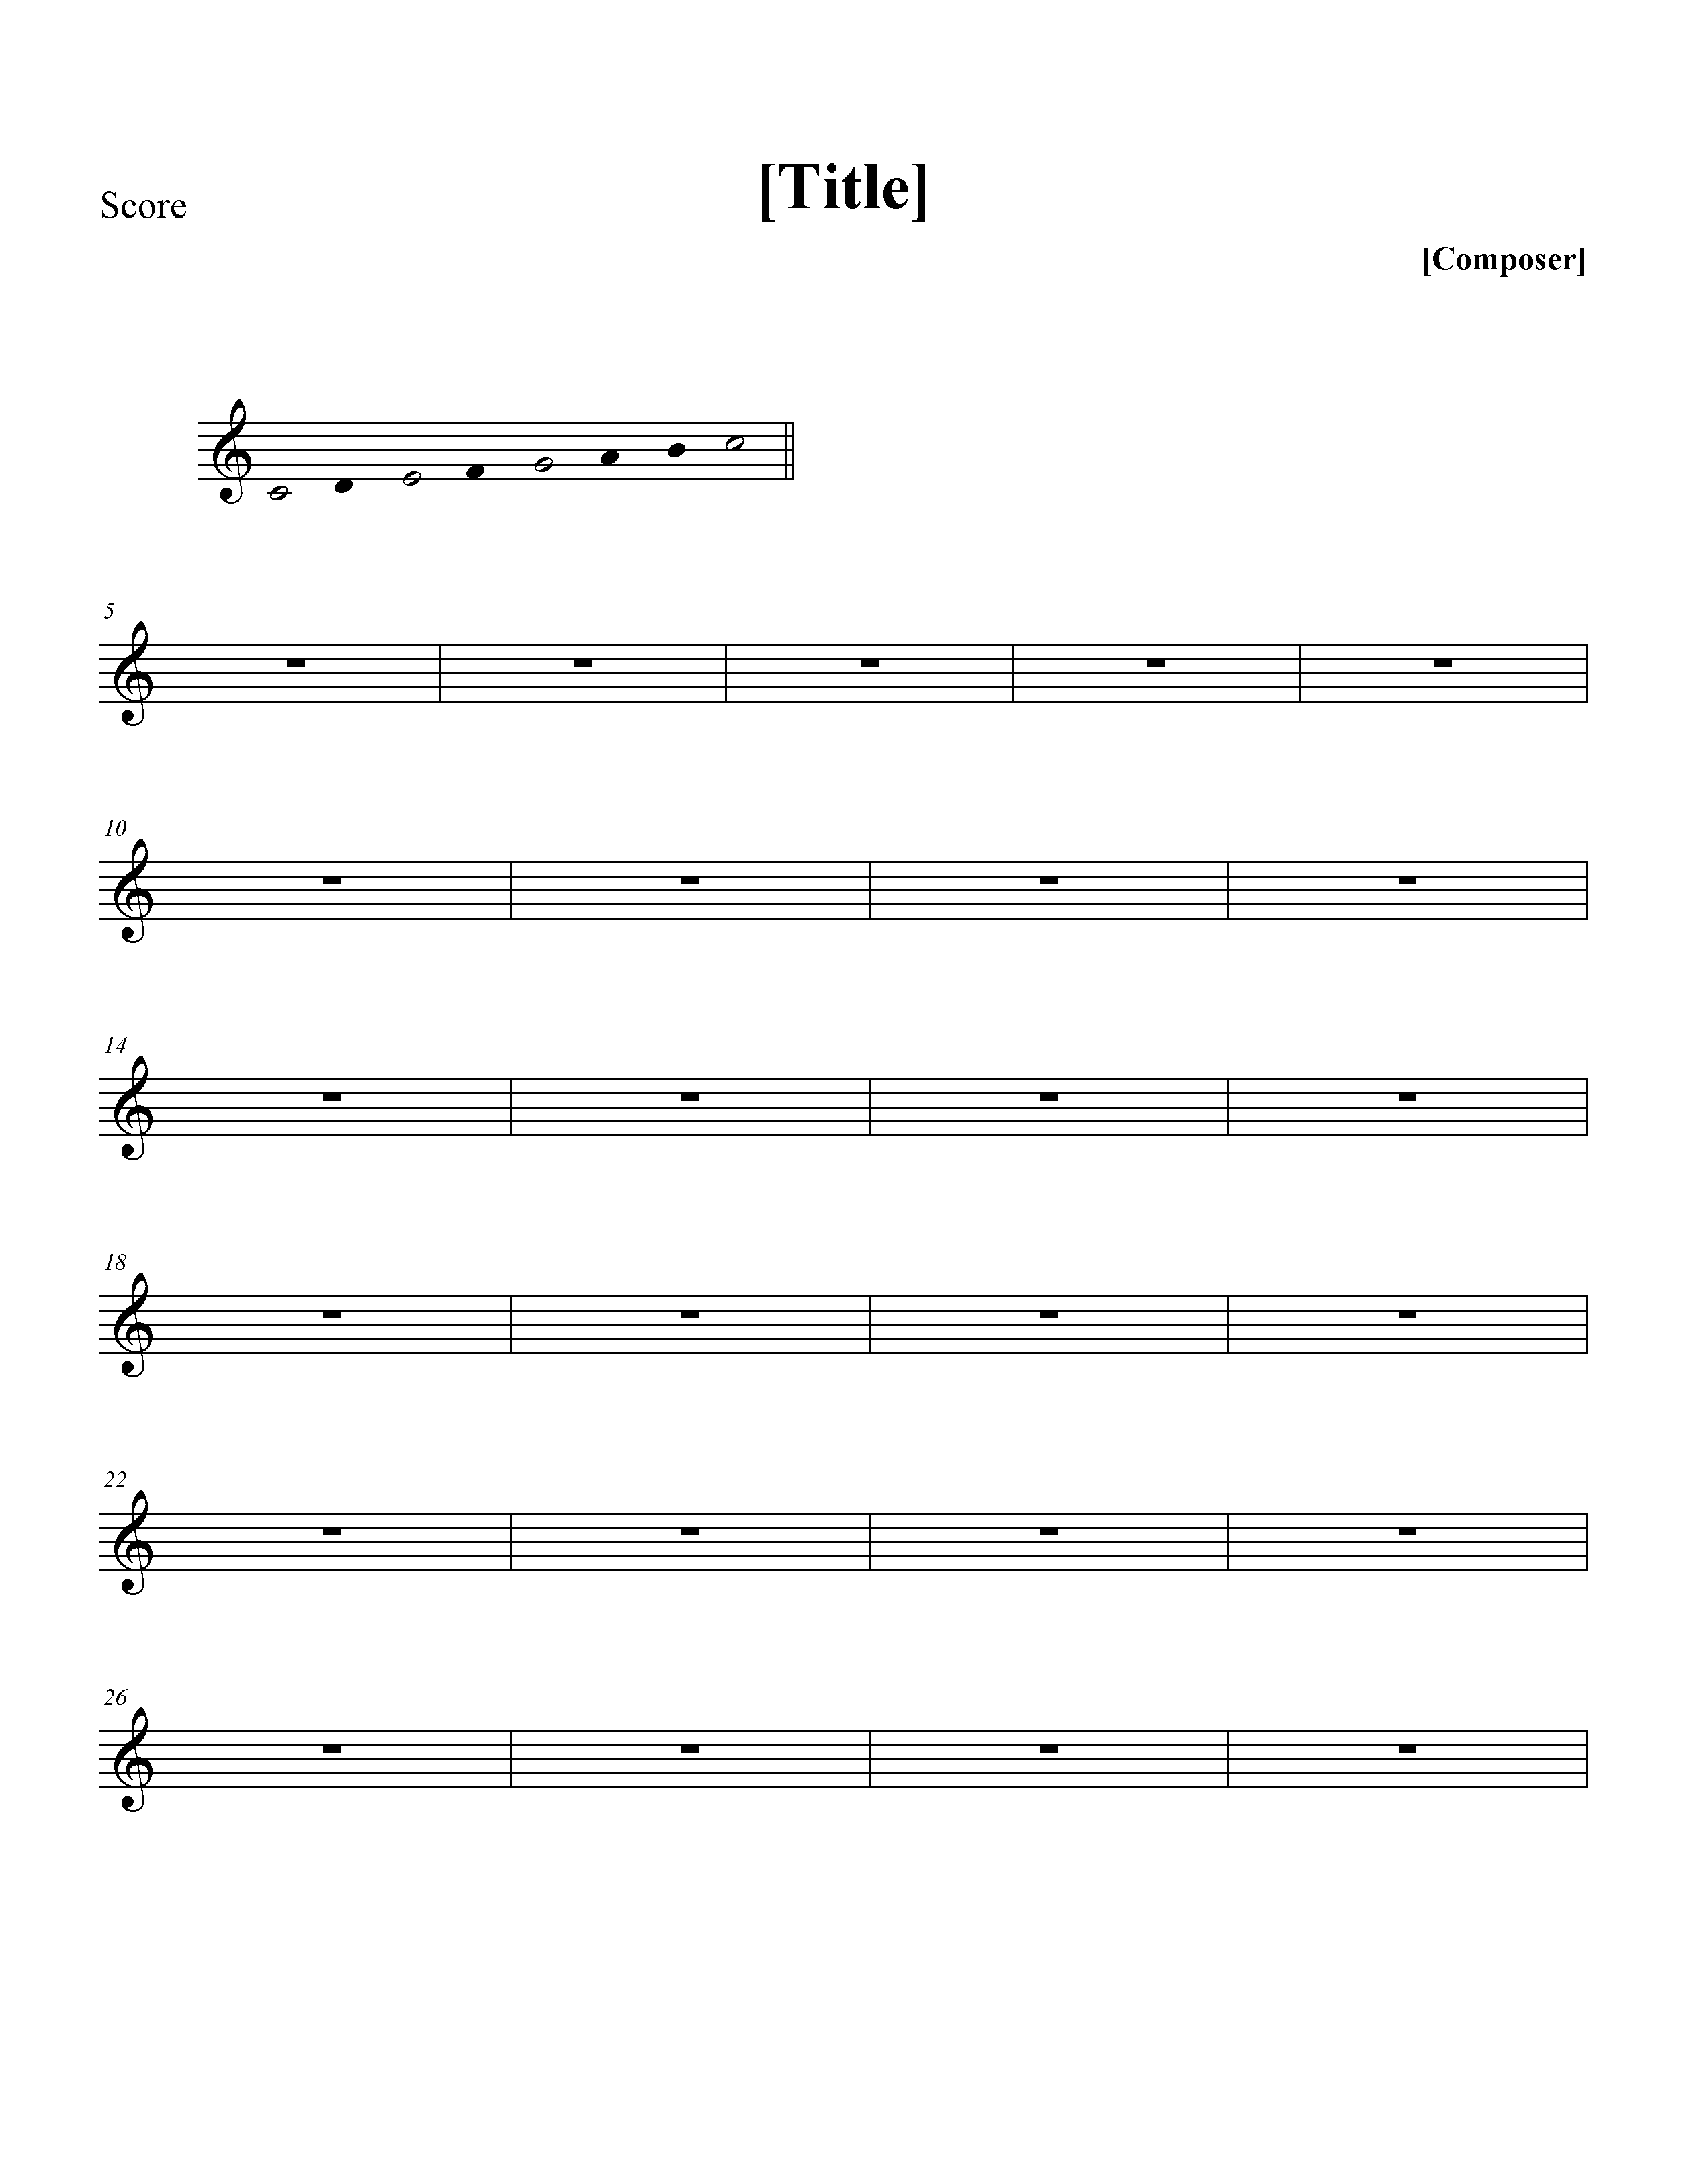  - Giới thiệu và hướng dẫn HS đọc cao độ nốt Son thấp  b. Bài đọc nhạc số 4  - Cao độ: Cao độ: Đô, Rê, Mi, Son, La (Son, La thấp)  - Trường độ: Tròn, trắng, đen  - Gõ tiết tấu  Mẫu tiết tấu  - Trình bày bài đọc nhạc theo tổ, nhóm, cặp với các hình thức đã luyện tập. | 1. Đọc nhạc  a. Luyện đọc gam đô trưởng  - HS quan sát và lắng nghe  b. Bài đọc nhạc số 4  - HS đọc đúng tên nốt nhạc
Hoạt động 2: Lí thuyết âm nhạc: Nhịp
a. Mục tiêu: HS biết được các đặc điểm và cảm nhận được tính chất của nhịp .
b. Nội dung: HS quan sát SGK, thảo luận, trả lời câu hỏi
c. Sản phẩm:Câu trả lời của HS
d. Tổ chức thực hiện:
HOẠT ĐỘNG CỦA GV VÀ HS | SẢN PHẨM CẦN ĐẠT | SẢN PHẨM CẦN ĐẠT  (TRẺ KHUYẾT TẬT)
Bước 1: Chuyển giao nhiệm vụ:  - GV nêu câu hỏi để HS thảo luận nhóm:  + Bài đọc nhạc số 4 có bao nhiêu phách trong mỗi ô nhịp?  + Trường độ của nốt đen tương đương với mấy phách?  + Trường độ của nốt tròn tương đương với mấy phách?  + Trong ba cách nhấn phách sau: mạnh – nhẹ – nhẹ – nhẹ, mạnh - nhẹ – mạnh – nhẹ, mạnh – nhẹ – mạnh vừa – nhẹ, cách nào là phù hợp nhất với Bài đọc nhạc số 4?  - GV yêu cầu HS dựa vào khái niệm các loại nhịp đã học để nêu khái niệm nhịp  – GV nhận xét phần trả lời của HS và chốt kiến thức.  – GV hướng dẫn HS đánh nhịp 4 theo sơ đồ.  – GV yêu cầu HS làm một vài bài tập củng cố kiến thức.  - HS tiếp nhận nhiệm vụ.  Bước 2: Thực hiện nhiệm vụ:  + HS thực hiện các yêu cầu của GV  + GV quan sát, hỗ trợ, hướng dẫn HS thực hiện.  Bước 3: Báo cáo, thảo luận:  + HS trả lời câu hỏi  + HS học hát theo hướng dẫn của GV  + Các tổ tập hát và sửa cho nhau.  Bước 4: Kết luận, nhận định:  + GV đánh giá nhận xét, bổ sung nội dung bài hát cùng HS | 2. Nhịp  - Kí hiệu là C  - Có 4 phách trong một ô nhịp  + Giá trị trường độ mỗi phách bằng một nốt đen  + Phách 1-2-3-4: mạnh-nhẹ-mạnh vừa-nhẹ  - Sơ đồ đánh nhịp:  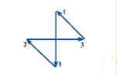 | 2. Nhịp  - HS nhận biết được nhịp .
  Đặc điểm | Nhịp | Nhịp | Nhịp
  Số phách trong một ô nhịp | 2 | 3 | ?
  Giá trị trường độ của phách | Nốt đen | Nốt đen | ?
  Độ mạnh nhẹ | Mạnh -nhẹ | Mạnh – nhẹ - nhẹ | ?
Hoạt động 3: Nhạc cụ: Hoà tấu
a. Mục tiêu: HS biết chơi được bài hòa tấu
b. Nội dung: HS luyện tập theo sự hướng dẫn của giáo viên
c. Sản phẩm: Bước đầu học sinh trình bày được bài hoà tấu kết hợp với nhạc cụ gõ
d. Tổ chức thực hiện:
HOẠT ĐỘNG CỦA GV VÀ HS | SẢN PHẨM CẦN ĐẠT | SẢN PHẨM CẦN ĐẠT  (TRẺ KHUYẾT TẬT)
Bước 1: Chuyển giao nhiệm vụ  - GV yêu cầu HS tự tìm hiểu bài hoà tấu và các ngón bấm để chơi phần bè  của mình.  - GV chơi mẫu từng bè nhạc cụ (giai điệu, gõ đệm).  - GV hướng dẫn ngón bấm, cách chơi cho từng bè rồi yêu cầu HS tập chơi từng nét nhạc, sau đó ghép nối các nét nhạc với nhau.  - GV yêu cầu từng bè trình bày phần bè của mình.  - GV hướng dẫn các bè ghép với nhau từng nét nhạc.  – GV yêu cầu HS luyện tập rồi trình diễn bài hoà tấu theo tổ, nhóm.  Bước 2: Thực hiện nhiệm vụ  - HS quan sát, lắng nghe và làm theo sự hướng dẫn của giáo viên  Bước 3: Báo cáo  - Các nhóm biểu diễn hòa tấu, nhóm khác nhận xét, bổ sung kiến thức cho nhau.  Bước 4: Kết luận  GV nhận xét và đánh giá | 3. Nhạc cụ: Hoà tấu  - Thực hiện theo hướng dẫn của GV  - HS biểu diễn hoà tấu trước lớp  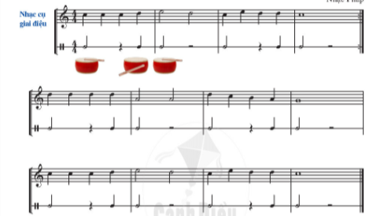 | 3. Nhạc cụ: Hoà tấu  - HS lắng nghe và quan sát.
C. HOẠT ĐỘNG LUYỆN TẬP
a. Mục tiêu : HS luyện tập, ôn lại nội dung đã học.
b. Nội dung : GV luyện đọc, HS thực hiện theo
c. Sản phẩm : HS đọc đúng quãng
d. Tổ chức thực hiện :
- GV yêu cầu HS vạch nhịp cho đoạn nhạc dưới đây:
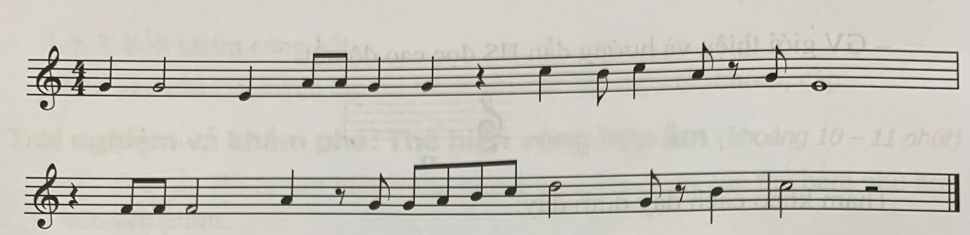
- GV yêu cầu đại diện các nhóm lên thể hiện trước.
- GV nhận xét, đánh giá kĩ thuật luyện của HS, chuẩn kiến thức.
* HOẠT ĐỘNG LUYỆN TẬP CHO TRẺ KHUYẾT TẬT
- HS đọc đúng tên nốt nhạc bài đọc nhạc số 4
D. HOẠT ĐỘNG VẬN DỤNG
a. Mục tiêu:Từ bài tập trên, học sinh vận dụng vào bài tập
b. Nội dung: HS trình bày, biểu diễn được bài đọc nhạc số 4
c. Sản phẩm: Kết quả thể hiện của HS.
d. Tổ chức thực hiện:
- GV nêu yêu cầu: HS trình bày bài đọc nhạc theo nhóm.
- GV yêu cầu đại diện các nhóm lên thể hiện trước.
- GV nhận xét, đánh giá kĩ thuật luyện của HS, chuẩn kiến thức.
- GV nhận xét, đánh giá, chốt lại yêu cầu của tiết học và nhận xét giờ học.
* HƯỚNG DẪN VỀ NHÀ
+ Tập hát nhuần nhuyễn bài hát Tình bạn bốn phương
+ Chuẩn bị nội dung tiết học sau: Ôn tập chủ đề Biết ơn thầy cô

TIẾT 17
- Ôn tập Bài đọc nhạc số 4
- Ôn tập bài hoà tấu và bài tập tiết tấu
- Ôn tập bài hát Tình bạn bốn phương
1. HOẠT ĐỘNG KHỞI ĐỘNG
a. Mục tiêu: Tạo hứng thú cho HS và giúp HS có hiểu biết ban đầu về bài học mới
b. Nội dung: GV tổ chức trò chơi
c. Sản phẩm: HS thực hiện theo yêu cầu của GV
d. Tổ chức thực hiện:
- Giáo viên tổ chức trò chơi: Ai nhanh hơn?
- GV tùy chọn giai điệu bài hát hoặc TĐN . Giáo viên đàn nét giai điệu bài hát/TĐN sau đó đưa ra câu hỏi: Giai điệu trên thuộc bài hát/ bài TĐN nào.
- Gv dẫn dắt vào bài học
2. HÌNH THÀNH KIẾN THỨC MỚI
Hoạt động 1: Ôn tập Bài đọc nhạc số 4
a. Mục tiêu: Đọc đúng cao độ và trường độ Bài đọc nhạc số 4; biết đọc nhạc kết hợp gõ đệm theo phách hoặc đánh nhịp.
b. Nội dung: HS quan sát SGK, thảo luận, trả lời câu hỏi
c. Sản phẩm: HS trình bày Bài đọc nhạc số 4 kết hợp gõ đệm
d. Tổ chức thực hiện:
HOẠT ĐỘNG CỦA GV VÀ HS | SẢN PHẨM CẦN ĐẠT | SẢN PHẨM CẦN ĐẠT  (TRẺ KHUYẾT TẬT)
Bước 1: Chuyển giao nhiệm vụ:  NV1: Luyện đọc gam Đô trưởng  - GV sử dụng đàn lấy cao độ chuẩn rồi hướng dẫn cho HS đọc gam Đô trưởng đi lên và đi xuống theo các mẫu âm  NV2: Bài đọc nhạc số 4  - GV yêu cầu HS ôn luyện theo nhóm hoặc cá nhân.  - GV yêu cầu HS đọc nhạc kết hợp gõ phách. GV sửa những chỗ HS đọc sai (nếu có).  - GV yêu cầu HS đọc nhạc kết hợp gõ đệm theo nhịp.  - GV yêu cầu HS trình bày bài đọc nhạc theo tổ, nhóm, cặp, cá nhân.  Bước 2: Thực hiện nhiệm vụ:  + HS thực hiện các yêu cầu của GV  + GV quan sát, hỗ trợ, hướng dẫn HS thực hiện.  Bước 3: Báo cáo, thảo luận:  - Trình bày bài đọc nhạc theo tổ, nhóm, cặp, cá nhân  Bước 4: Kết luận, nhận định:  + GV nhận xét và đánh giá HS | 1: Ôn tập Bài đọc nhạc số 4  a. Luyện đọc gam Đô trưởng  b. Ôn Bài đọc nhạc số 4  - Trình bày bài đọc nhạc theo tổ, nhóm, cặp, cá nhân | 1: Ôn tập Bài đọc nhạc số 4  a. Luyện đọc gam Đô trưởng  b. Ôn Bài đọc nhạc số 4  - HS đọc đúng tên nốt nhạc.
Hoạt động 2: Ôn tập bài hoà tấu và bài tiết tấu
a. Mục tiêu: Chơi thành thạo bài hoà tấu, tiết tấu cùng các bạn.
b. Nội dung: HS luyện bài hòa tấu theo hướng dẫn của giáo viên
c. Sản phẩm: HS thực hành bài hòa tấu và bài tiết tấu
d. Tổ chức thực hiện:
HOẠT ĐỘNG CỦA GV VÀ HS | SẢN PHẨM CẦN ĐẠT | SẢN PHẨM CẦN ĐẠT  (TRẺ KHUYẾT TẬT)
Bước 1: Chuyển giao nhiệm vụ  NV1: Hoà tấu  - Yêu cầu HS ôn luyện các bè theo nhóm hoặc cá nhân.  - Yêu cầu từng bè trình diễn phần bè của mình. GV sửa những chỗ HS chơi nhạc cụ chưa đúng (nếu có).  - Yêu cầu các bè cùng hoà tấu (nhạc cụ giai điệu, trống nhỏ)  NV2: Thể hiện tiết tấu  - Yêu cầu HS đọc âm hình tiết tấu trong kết hợp vỗ tay  - Thể hiện âm hình tiết tấu bằng các nhạc cụ gõ , ứng dụng đệm cho bài hát Tình bạn bốn phương. .  Bước 2: Thực hiện nhiệm vụ  - Hoạt động nhóm theo sự hướng dẫn của giáo viên  Bước 3: Báo cáo  - Các nhóm trình bày, nhận xét cho nhau  Bước 4: Kết luận  Góp ý, nhận xét, đánh giá, xếp loại cho HS. | 2. Ôn tập bài hoà tấu và bài tiết tấu  a. Ôn tập hòa tấu  - Trình bày bài hoà tấu theo tổ, nhóm, cặp, cá nhân  b. Thể hiện tiết tấu  - Ôn lại âm hình tiết tấu  - Thể hiện âm hình tiết tấu bằng các nhạc cụ gõ theo yêu cầu của GV. | 2. Ôn tập bài hoà tấu và bài tiết tấu  - HS hát kết hợp động tác cơ thể đơn giản theo nhạc.
Hoạt động 3: Ôn tập bài hát Tình bạn bốn phương.
a. Mục tiêu: Biết biểu diễn bài hát Tình bạn bốn phương theo các hình thức khác nhau.
b. Nội dung: HS luyện tập biểu diễn bài hát theo hướng dẫn của giáo viên
c. Sản phẩm: HS trình bày bài hát theo nhiều hình thức khác nhau
d. Tổ chức thực hiện:
HOẠT ĐỘNG CỦA GV VÀ HS | SẢN PHẨM CẦN ĐẠT | SẢN PHẨM CẦN ĐẠT  (TRẺ KHUYẾT TẬT)
Bước 1: Chuyển giao nhiệm vụ  - NV1: Mở nhạc đệm và chỉ huy cho cả lớp hát từ một đến hai lần, chú ý nhắc HS thể hiện tình cảm vui tươi, trong sáng của bài hát và sửa những chỗ HS hát sai (nếu có).  - NV2: Chia nhóm, gợi ý cho HS các hình thức ôn bài hát như: hát đối đáp, gõ đệm, vận động… và yêu cầu HS luyện tập.  Bước 2: Thực hiện nhiệm vụ  - Hoạt động cá nhân, nhóm theo sự hướng dẫn của giáo viên  Bước 3: Báo cáo  - HS trình bày các nhân, nhóm, các HS khác chú ý theo dõi và nhận xét phần trình bày của các bạn  Bước 4: Kết luận  Góp ý, nhận xét, đánh giá, xếp loại cho HS. | 3. Ôn tập bài hát Tình bạn bốn phương.  - Thảo luận, ôn tập bài hát theo nhóm với các hình thức mà GV gợi ý.  - Cả lớp hát và thể hiện đúng sắc thái tình cảm của bài hát.  - Trình bày bài hát theo tổ, nhóm, cặp, cá nhân | 3. Ôn tập bài hát Tình bạn bốn phương.  - Biết hợp tác trình bày bài hát theo nhóm.
3. HOẠT ĐỘNG LUYỆN TẬP
a. Mục tiêu : Học sinh nghe, xem và cảm nhận âm nhạc
b. Nội dung : HS chơi trò chơi dưới sự hướng dẫn của giáo viên.
c. Sản phẩm : HS cảm nhận được giai điệu, hiểu nội dung và thể hiện được bài hát.
d. Tổ chức thực hiện:
- GV tổ chức trò chơi: Nghe nhạc đoán câu hát hoặc xem ảnh đoán câu hát
+ Đàn hoặc cho HS nghe giai điệu của một số câu hát trong bài hoặc cho HS xem một số bức ảnh có liên quan đến nội dung câu hát, yêu cầu HS đoán câu hát và thể hiện lại câu hát đó.
* HOẠT ĐỘNG LUYỆN TẬP CHO TRẺ KHUYẾT TẬT
- GV tổ chức trò chơi: Nghe nhạc đoán câu hát hoặc xem ảnh đoán câu hát
+ Đàn hoặc cho HS nghe giai điệu của một số câu hát trong bài hoặc cho HS xem một số bức ảnh có liên quan đến nội dung câu hát, yêu cầu HS đoán câu hát và thể hiện lại câu hát đó.
- HS chơi trò chơi dưới sự hướng dẫn của giáo viên
4. HOẠT ĐỘNG VẬN DỤNG
a. Mục tiêu : HS vận dụng- sáng tạo các hiểu biết kiến thức, kĩ năng và tích cực thể hiện bản thân trong hoạt động trình bày
b. Nội dung : HS trình bày hiểu biết
c. Sản phẩm : HS tích cực thể hiện âm nhạc, cảm thụ và trình bày hiểu biết về âm nhạc
d. Tổ chức thực hiện:
- Vận dụng, sáng tạo âm nhạc thông qua hoạt động trải nghiệm.
* HƯỚNG DẪN VỀ NHÀ
- Ôn tập lại các kiến thức đã học trong chủ đề 3 và chủ đề 4, để chuẩn bị kiểm tra khảo sát cuối kì I

